Priedas Nr. 2

2022 METŲ RENGINIAI VAIKAMS

Sausio-birželio mėn. antradieniais bibliotekos kūrybos ir edukacijos erdvėje lankėsi ASS turintis Ignas su mama ir broliu Danieliumi. Sensorinių užsiėmimų metu buvo skaitoma knyga Nicolos Kinnear „Kaip kiškis mokėsi drąsos“ ir pasitelkiant pojūčius, žaidžiant, atliekamos įvairios užduotys pagal knygos tekstą. Vaikai domėjosi įvairiais edukacijų erdvėje esančiais žaidimais, išbandė edukacines bitutes-robotus „Bee-bot“, spalvojo žemėlapį ir ieškojo pasaulio šalių planšetiniame kompiuteryje.

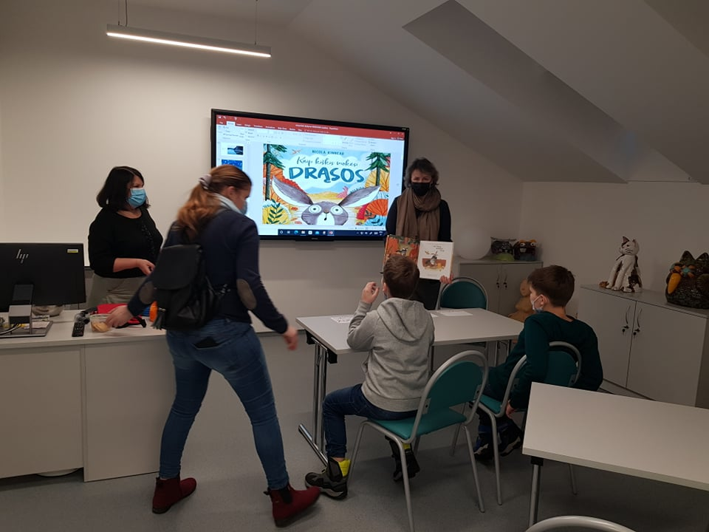 | 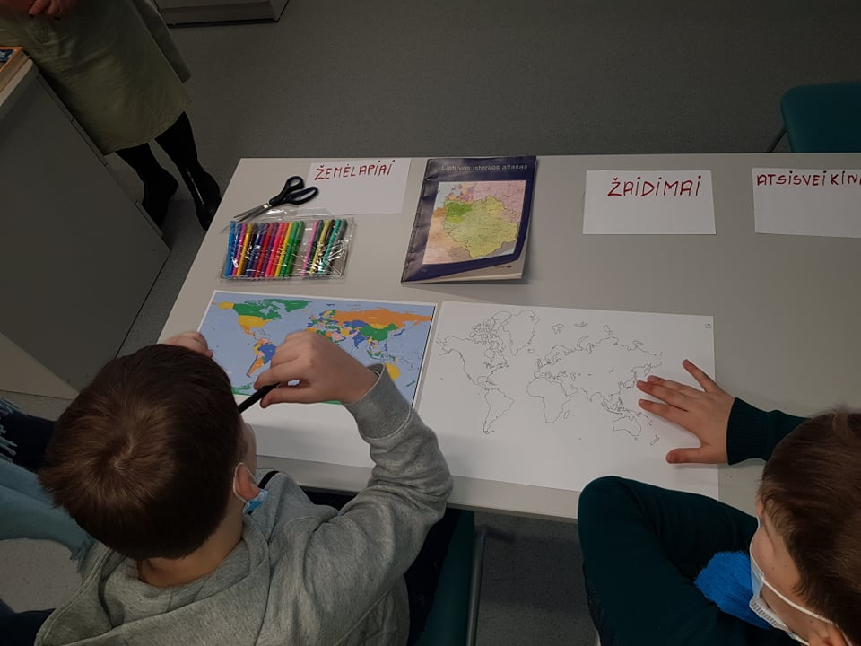
Užsiėmimų akimirkos

Sausio 13 d. Pasvalio M. Katiliškio viešosios bibliotekos Kūrybos ir edukacijų erdvėje vyko sausio 13-ajai atminti skirtas renginys – filmuko „Sausio 13-osios įvykiai vaikams“, pagal Vytauto Landsbergio pasakojimą „Sausio sniegenos“ peržiūra. Renginio pabaigoje, vaikai išbandė interaktyvias priemones, žaidimus, piešė ką jiems reiškia žodis „laisvė“.

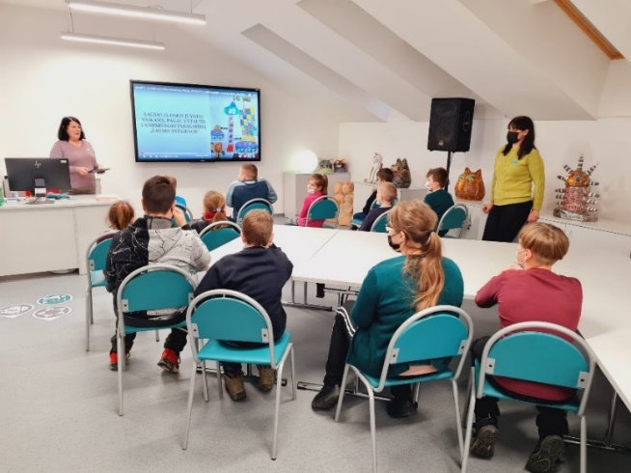 | 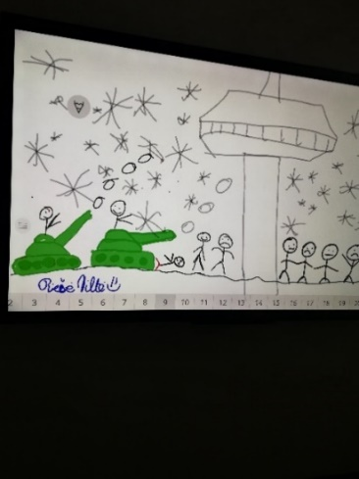
Renginio Sausio 13-ajai atminti akimirkos

Sausio 24 d. 22-ojoje Vilniaus knygų mugėje „Vaizdas kaip tekstas“, Panevėžio regiono bibliotekų stende, vyr. bibliotekininkė Lijana Markevičienė ir vyr. metodininkė Rita Baltrukienė pristatė pasakojimo edukaciją „Bitė ir aš“. Panaudojant istorijų pasakojimo metodą supažindinama su bičių reikšme žmonijos išsaugojimui žemėje, skatinamas sąmoningumas ir kūrybiškumas. Pasakojimo edukacijos buvo parengtos įgyvendinant projektą „Pasakojimo meno ir metodo modelio sukūrimas Lietuvos bibliotekoms“, kuriame dalyvauja dvylika Panevėžio regiono bibliotekų.

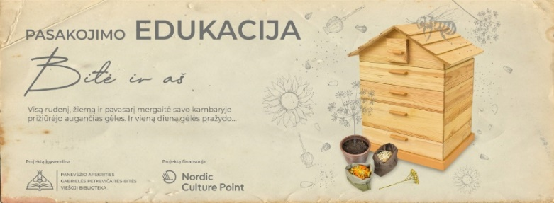 | 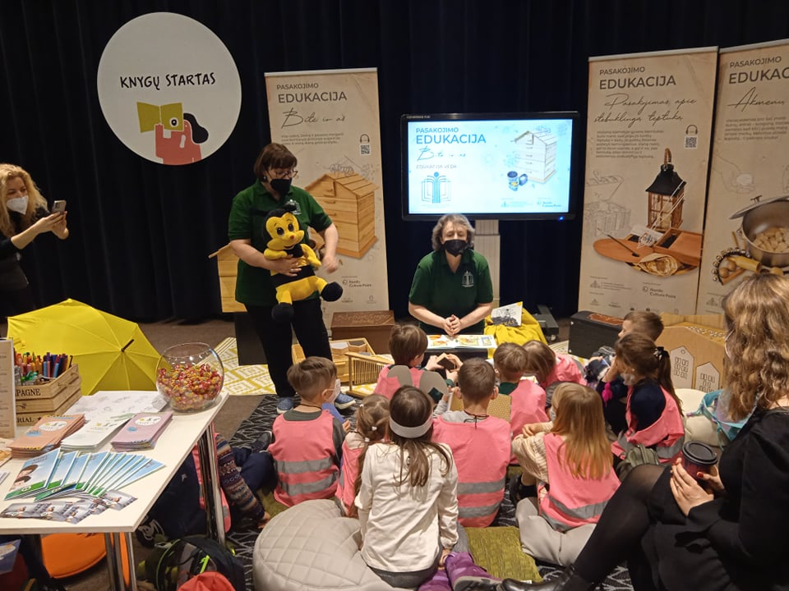
Pasakojimo edukacija „Bitė ir aš“

Vasario mėnesį vyko animacinių kino filmų popietės „Senoji animacija“.

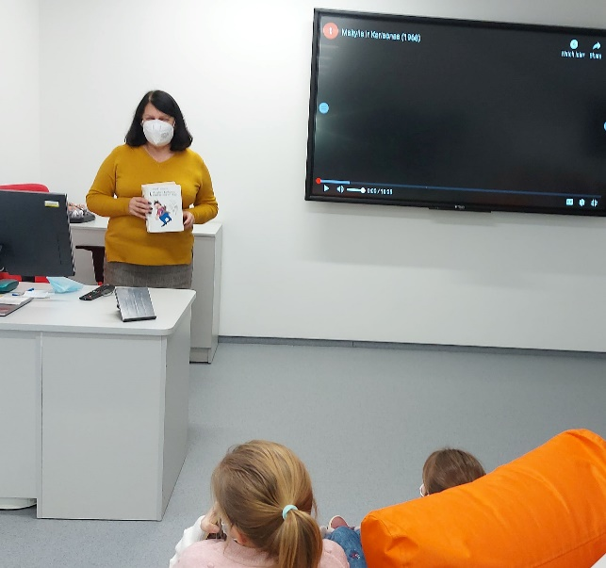 | 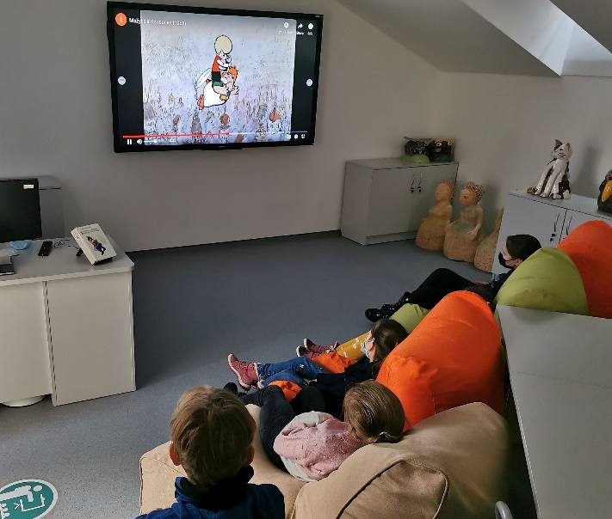
Animacinių kino filmų popietės „Senoji animacija“

Vasarį–kovą bendradarbiaujant su Panevėžio apskrities G. Petkevičaitės-Bitės viešąja biblioteka, bibliotekos IV a. erdvėse buvo įrengtas keliaujantis pojūčių kambarys su inovatyvia sensorine įranga, stimuliuojančia audiovizualinius jutimus. Šios erdvės lankytojams bibliotekos darbuotojai vedė sensorinius užsiėmimus: rengė lietuviškos animacijos filmukų peržiūras, o po peržiūrų kvietė išreikšti savo mintis ir emocijas piešiant, grojant būgneliu, susikuriant sau tinkama apšvietimą. Nuo vasario 8 iki kovo 5 d. „Pojūčių erdvėje“ apsilankė apie 500 dalyvių. Tai Krinčino Antano Vienažindžio progimnazijos Pajiešmenių skyriaus 3–4 kl. mokiniai, Pasvalio Žilvičio lopšelio-darželio auklėtiniai, Pasvalio Riešuto mokyklos mokiniai, pavieniai tėveliai su savo vaikais.

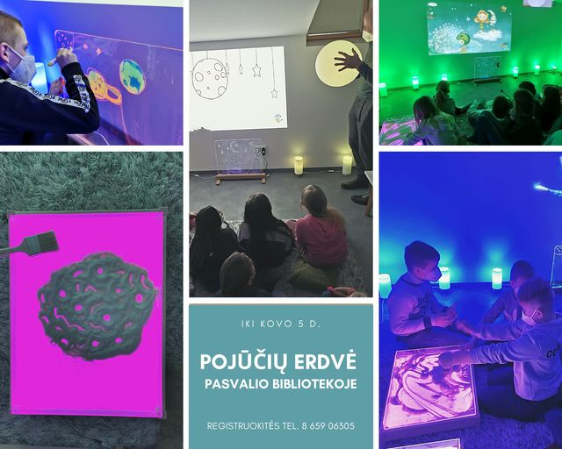 | 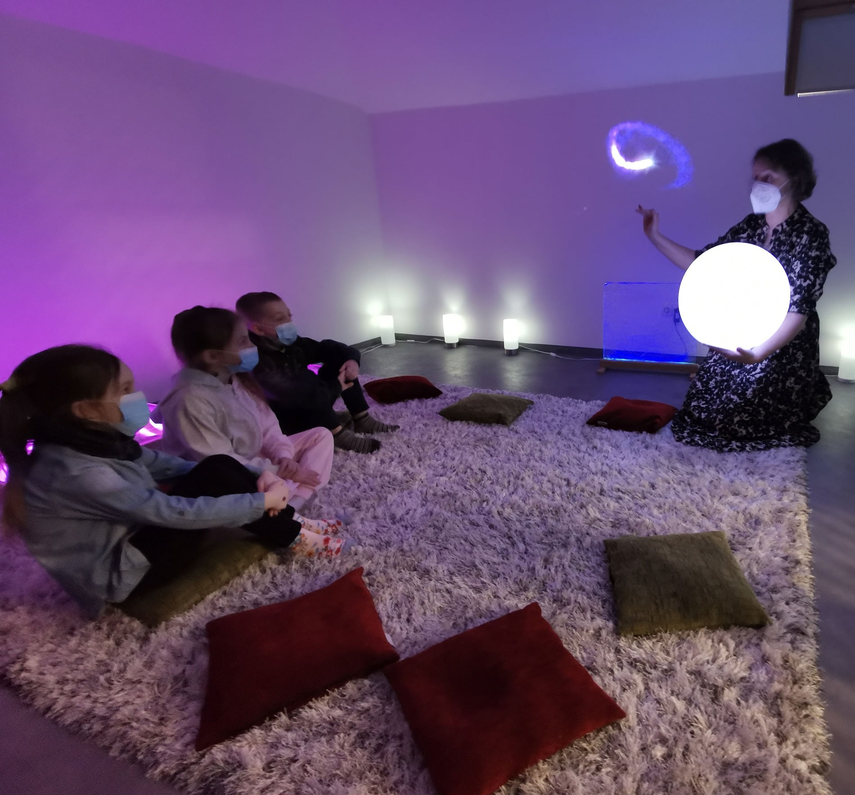
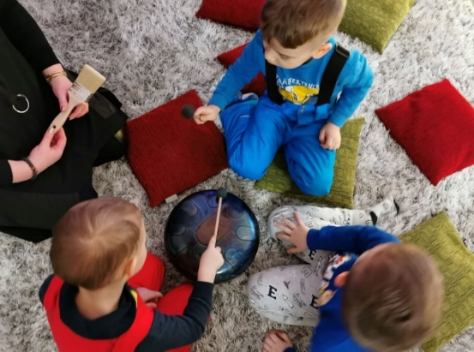 | 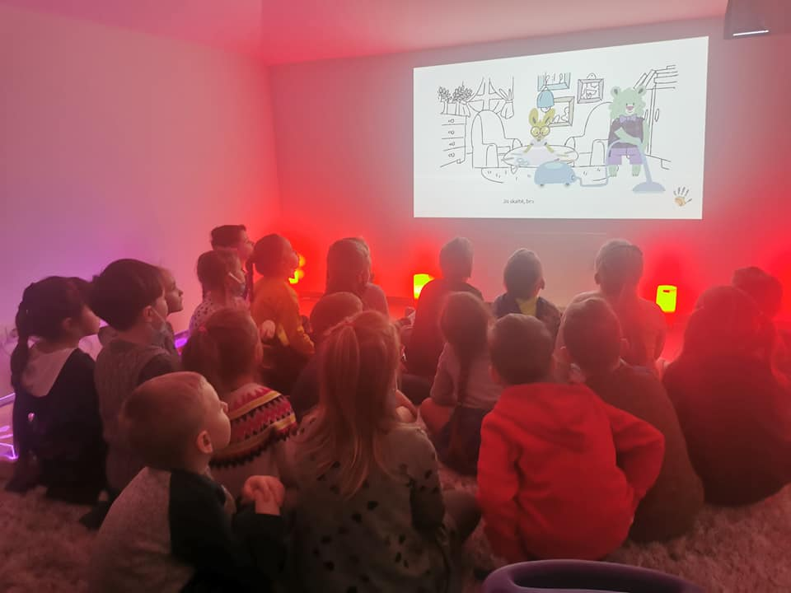
Užsiėmimai Pojūčių kambaryje
Kovo 10 d. dailyraščio konkurso apdovanojimų šventė „O RAŠTO TAS GROŽIS!”, skirta Lietuvos Nepriklausomybės atkūrimo dienai.

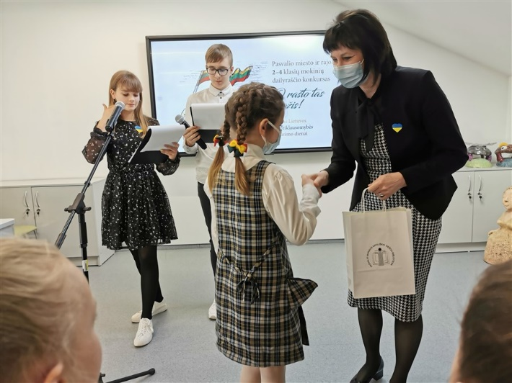 | 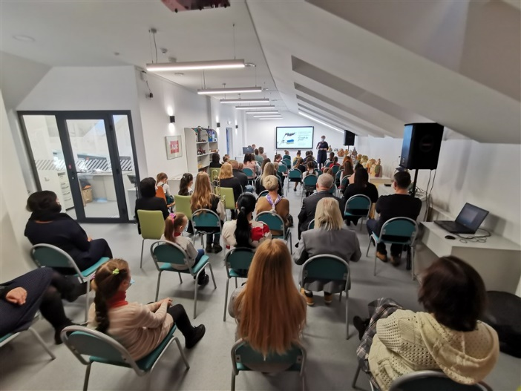
Dailyraščio konkurso apdovanojimų šventė

Kovo 30 d. vyko susitikimas su rašytoju ir režisieriumi Vytautu V. Landsbergiu. Rašytojas trumpai apžvelgė naujausias savo knygas („Rudnosiuko klišės“, „Begemoto godos“), pristatė trumpametražį filmą tremties tema, sukurtą vasaros stovyklos metu, taip pat diskutavo aktualiomis temomis pakviesdamas žiūrovą diskusijoms.

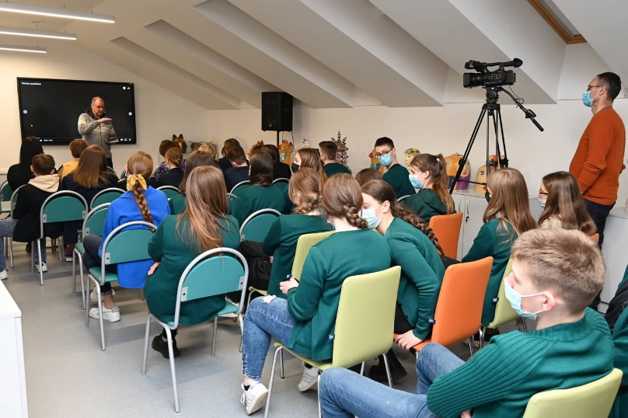 | 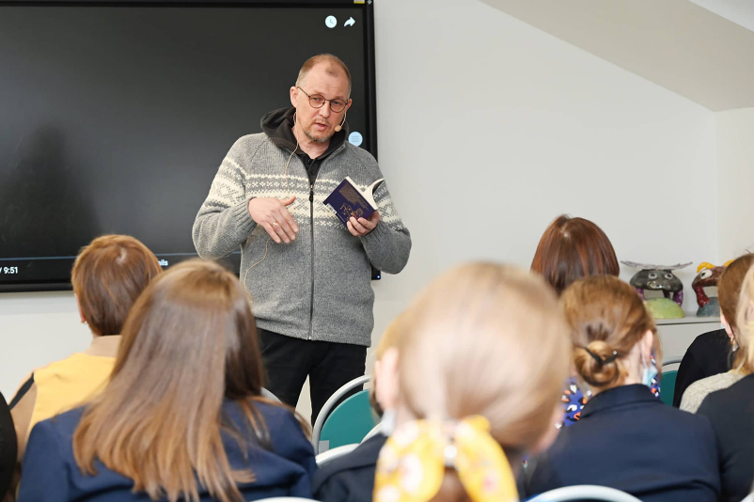
Susitikimas su rašytoju ir režisieriumi Vytautu V. Landsbergiu

Kovo 31 d. vyko Pasvalio „Riešuto“ mokyklos mokinių Igno Baublio ir Igno Luzanovo darbų parodėlių, skirtų Pasaulinei autizmo supratimo dienai, atidarymas.

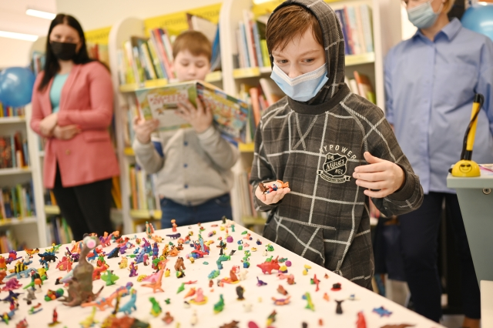 | 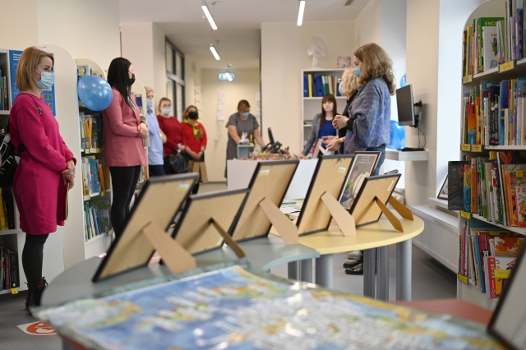
Pasvalio „Riešuto“ mokyklos mokinių Igno Baublio ir Igno Luzanovo darbų parodėlių, skirtų Pasaulinei autizmo supratimo dienai, atidarymo akimirkos

Balandžio 26 d. vyko parodos „Šiaurės šalių vaikų knygų potvynis“ atidarymas. Paroda veikė iki birželio 30 d., buvo skirta 7–14 metų vaikams. „Šiaurės šalių vaikų knygų potvynis“ – tai nuotykių pilna pažinimo kelionė. Apsilankę parodoje, kuri tęsiasi per tris bibliotekos aukštų erdves, mokiniai iš įvairių mokyklų ir lankytojai iš kitų institucijų, susipažino su žymiausiais Šiaurės šalių literatūros personažais, rado įtraukiančių žaidimų ir užduočių.

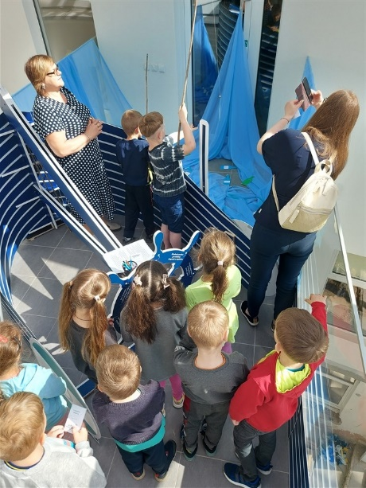 |  | 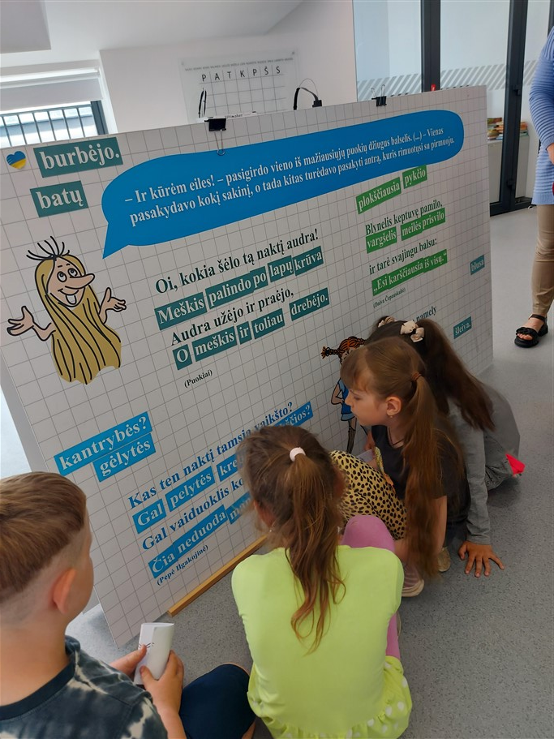 |  |  | 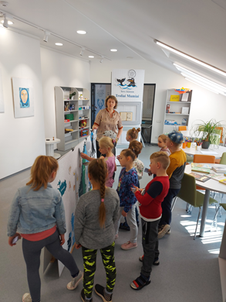
Akimirkos iš parodos „Šiaurės šalių vaikų knygų potvynis“ atidarymo
Balandžio 27 d. vyko susitikimas su rašytoja Neringa Vaitkute, knygų apie Mažųjų Klampynių kronikas autore.

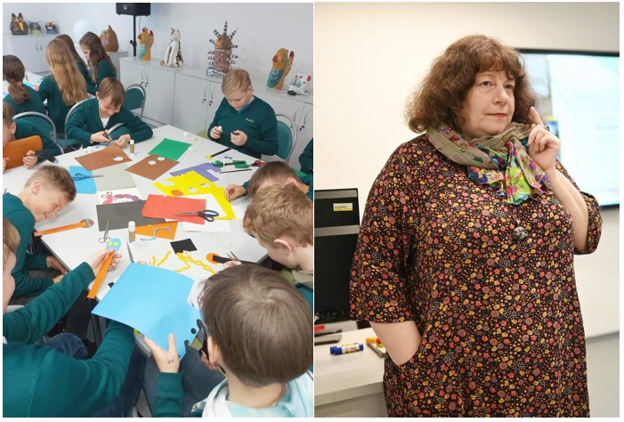
Susitikimas su rašytoja Neringa Vaitkute

Balandžio 28 d. vyko susitikimas su rašytoja Audra Baranauskaite, knygos apie nepaprastą berniuką Nuką autore.

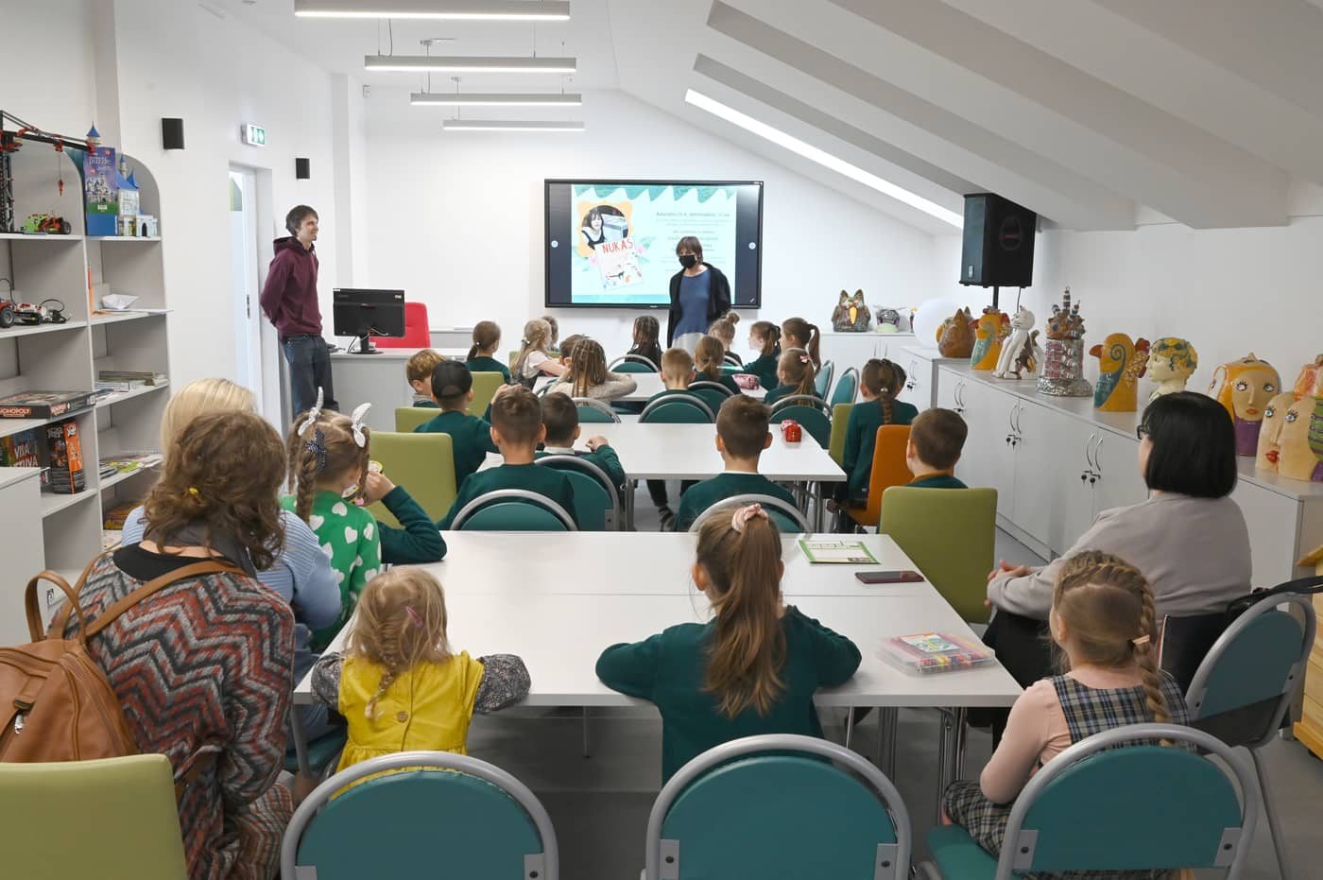
Susitikimas su rašytoja Audra Baranauskaite

Gegužės 12 d. vyko projekto „Istorijų pasakojimas – teatras galvoje“ renginys. Jaunuoliai iš Pasvalio Petro Vileišio gimnazijos su lietuvių kalbos ir literatūros mokytoja Regina Grubinskiene dalyvavo kultūrinėje edukacijoje, istorijų pasakojimo mokymuose. Juos vedė profesionali pasakotoja Milda Varnauskaitė.

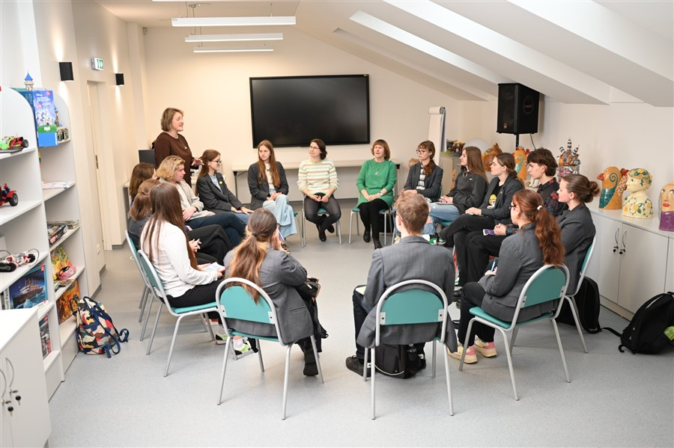 | 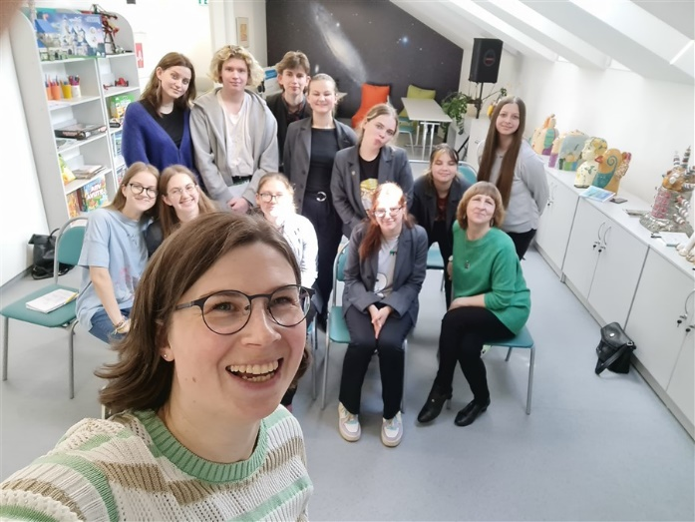
Projekto „Istorijų pasakojimas – teatras galvoje“ renginys

Gegužės 17 d. Edukacijų erdvėje (IV a.) vyko „Teatro P“ poezijos skaitymai vaikams „Vakaras V“. Aktoriai Balys Ivanauskas ir Artūras Dubaka, pasitelkdami lietuvių poetų poeziją, ją žaismingai vertė dainomis, praturtindami interaktyviais intarpais ir savo asmeninėmis istorijomis.
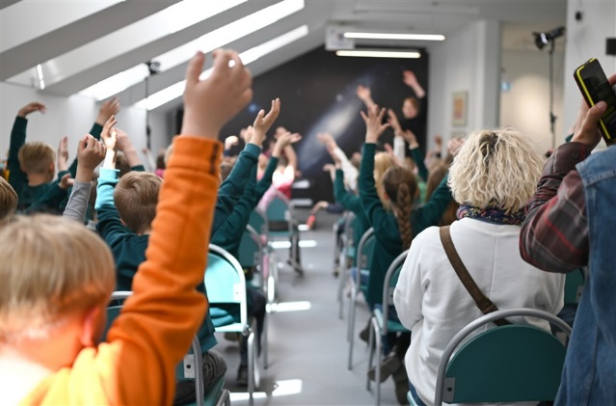 | 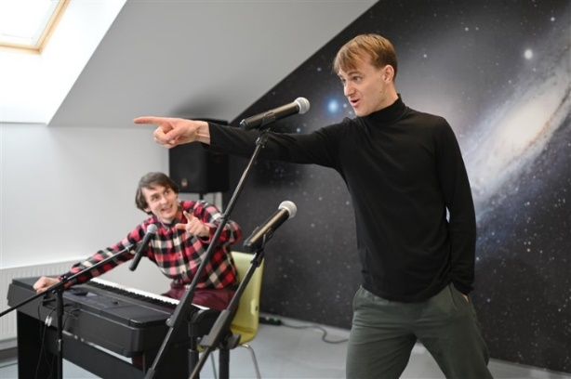
„Teatro P“ poezijos skaitymai vaikams „Vakaras V“
Birželio 2 d. vaikai ir jaunuoliai su mokytojomis bibliotekoje stebėjo pasaką „Kaip žvejys į dangų ėjo“! Ją sekė „Stalo teatras“ iš Vilniaus – režisierė, aktorė ir scenografė Saulė Degutytė bei muzikantas Gediminas Žilys.

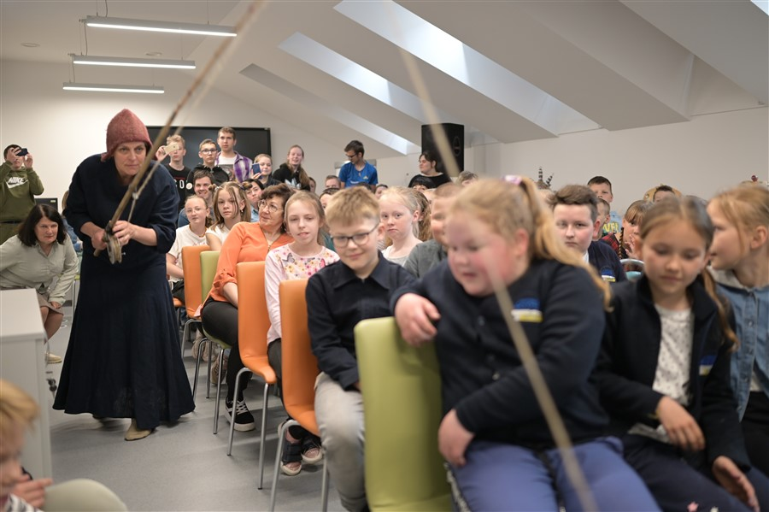 | 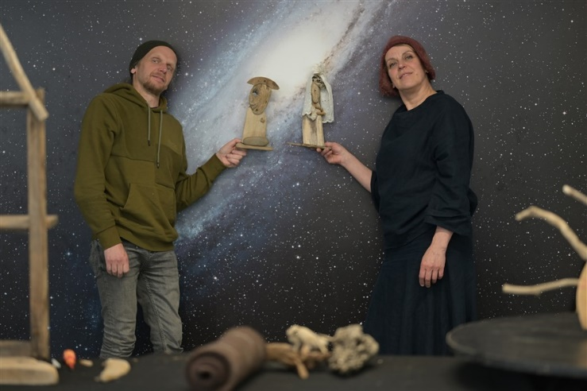
„Stalo teatro“ pasaka „Kaip žvejys į dangų ėjo“

Birželio 3 d. Pasvalio Mariaus Katiliškio viešoji biblioteka kvietė tėčius prisijungti prie jau ketverius metus iš eilės organizuojamos Skaitymo skatinimo programos akcijos „Tėčiai skaito vaikams“, kurią organizuoja Lietuvos nacionalinė Martyno Mažvydo biblioteka. Bibliotekoje svečiavosi trys tėčiai – Šarūnas Gustas, Donatas Franka, Šarūnas Kvedaras ir nuotoliniu būdu istoriją vaikams skaitė Irmantas Linkus.

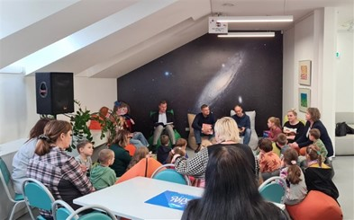 | 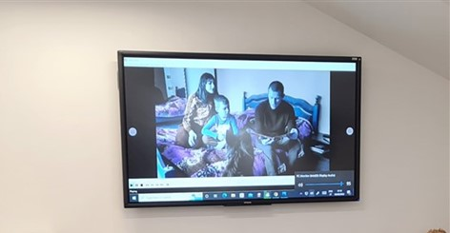
Akcijos „Tėčiai skaito vaikams“ akimirkos

Liepos 5 d. vyko interaktyvios, edukacinės knygos „Alšis iš Alšėnų“ pristatymas ir susitikimas su Gintaru Kalteniu – rašytoju ir raiteliu, su šunimi Alšiu dalyvavusiu tarptautinėse ekspedicijose žirgais žemaitukais. Gintautu Babravičiumi – tarptautinių ekspedicijų vadovu, „Klajūnų klubo“ prezidentu, Roko maršų organizatoriumi. Susitikimą moderavo Raselė Kaltenienė.

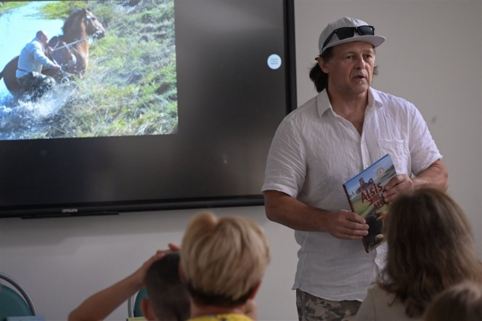 | 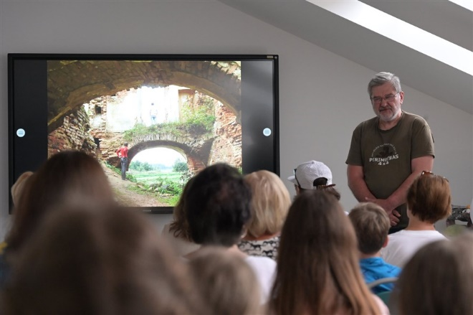
Susitikimas su rašytoju Gintaru Kalteniu

Rugpjūčio 2 d. bibliotekoje lankėsi „Debesų kiemo“ stovyklautojai. Vaikai išbandė interaktyvias grindis, stalo futbolą, siuvimo mašinėles ir Kvapų kambario malonumus:

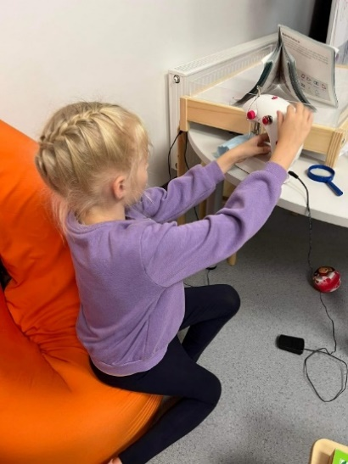
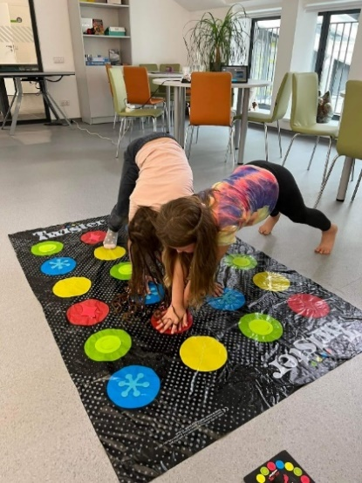

Rugpjūčio 12 d. Pasvalio „Svalios“ parke vyko popietė „Įkvėpk knygų magijos“, skirta skaitymo iššūkiui „Vasara su knyga“. Bibliotekininkės pasakojo apie skaitymo iššūkį bei jo užduotis, kvietė dalyvauti ir skaityti knygeles. Vaikai susipažino su naujausiomis bibliotekoje esančiomis knygomis. Mažieji knygų bičiuliai spalvino knygos herojų Karlsoną, pūtė muilo burbulus, piešė linksmuosius veidukus ir žaidė žaidimus.

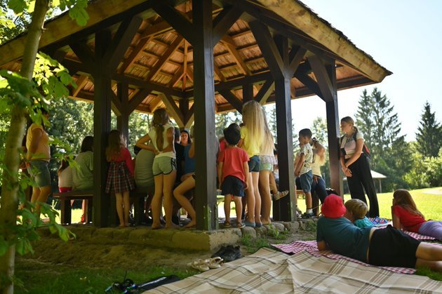 | 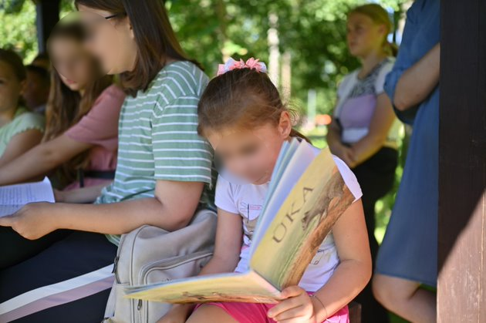
Popietė „Įkvėpk knygų magijos“

Rugpjūčio 22 d. Pasvalio Mariaus Katiliškio viešosios bibliotekos Vaikų erdvėje (III a.) vyko pažintinė ekskursija vaikų stovyklos „Smalsučių vasara“ dalyviams ir juos atlydėjusioms vadovėms. Dalyvius – būsimus pirmokus pasitiko ir su siūlomomis Vaikų erdvės paslaugomis supažindino Vaikų skyriaus darbuotojos Lijana Markevičienė ir Dalia Šedienė. Bibliotekininkės dalyviams paaiškino pagal ką skirstomos knygos, kuo naudingas ir kam reikalingas skaitytojo pažymėjimas. Taip pat galėjo stebėti knygų išdavimo procesą, išbandyti savitarnos aparatą.

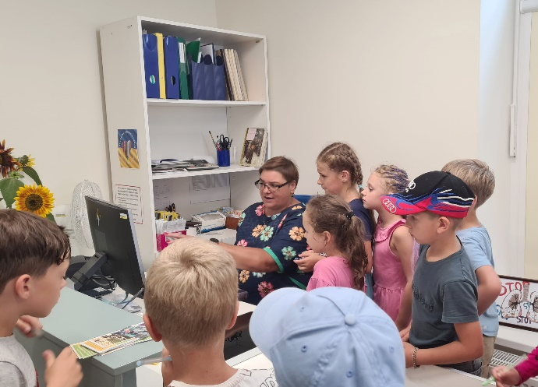 | 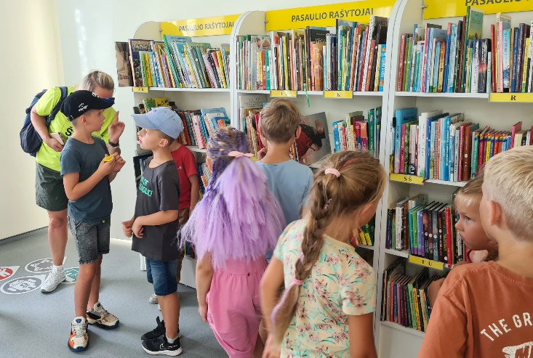
Pažintinė ekskursija vaikų stovyklos „Smalsučių vasara“ dalyviams

Rugsėjo pirmąją sveikinome visus miesto ir rajono pirmokus su Mokslo ir žinių diena – įteikėme jiems „Laišką pirmokui“ ir kvietėme ateiti į biblioteką su tėveliais ar mokytojais, atsinešti užpildytas registracijos korteles ir tapti naujais bibliotekos skaitytojais.
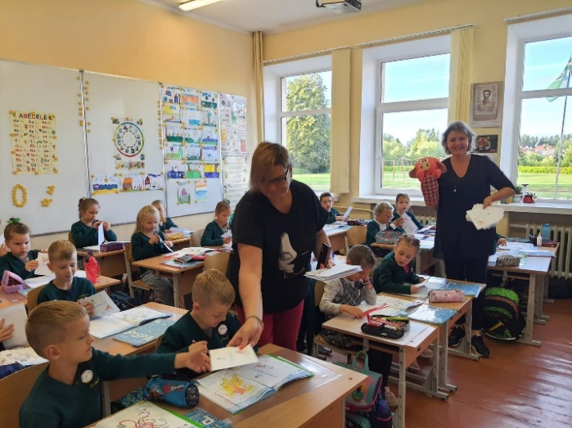 | 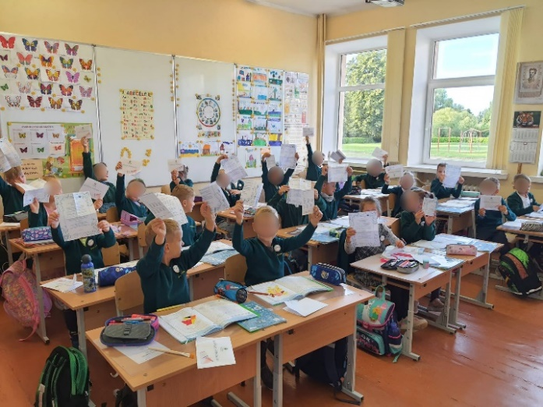
Įteikiami „Laiškai pirmokui“

Rugsėjo 1 d. Vaikų erdvėje vyko fotosesija – skaitytojai kviečiami įsiamžinti su lėlių teatro „Kaukutis‟ herojais.

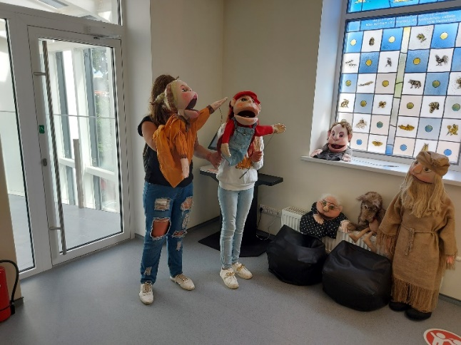 | 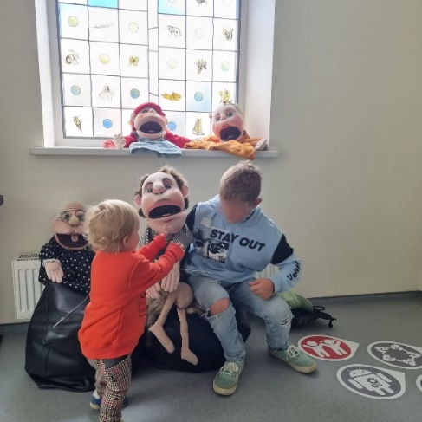
Akimirkos iš fotosesijos

Rugsėjo 8 d. ir 14 d. bendradarbiaujant su Vilniaus tarptautinio trumpųjų filmų festivalio organizatoriais, bibliotekoje buvo pristatyti lietuviški trumpametražiai filmai iš 2022 m. nacionalinės konkursinės programos: „Trumpi, bet filmai: Lietuviškos istorijos 1“ ir „Trumpi, bet filmai: Lietuviškos istorijos 2“.

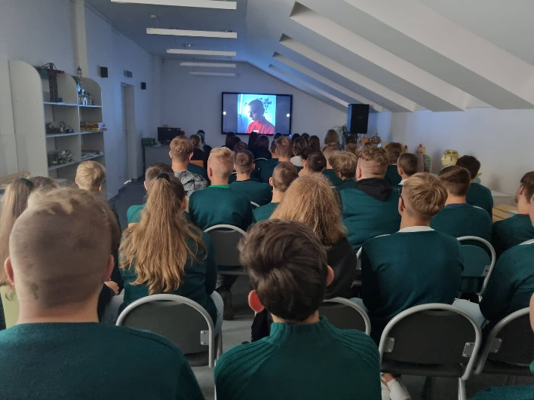 | 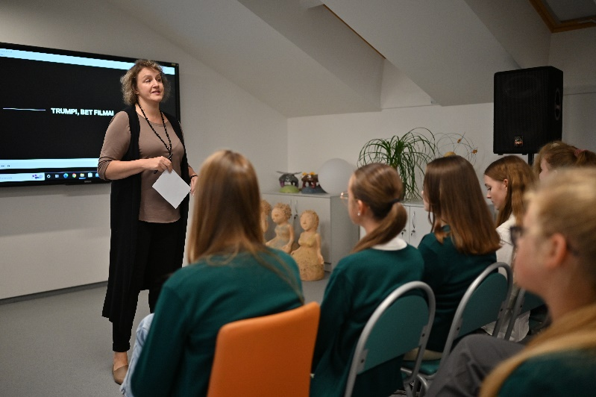
Lietuviškų trumpametražių filmų pristatymas

Rugsėjo 27 d. vyko projekto „Istorijų pasakojimas – teatras galvoje“ kūrybinė pamoka „Vaizduotės lavinimo dirbtuvės“ su aktore, teatro mokytoja Marija Petravičiūte. Dalyvavo Svalios progimnazijos 6 klasės mokiniai su juos atlydėjusia technologijų mokytoja Rasa Simonavičiūte. Aktorę pristatė ir su dirbtuvėmis trumpai supažindino vyriausioji bibliotekininkė Rasa Milerienė.
Mokiniai išbandė įvairius teatro pratimus, lavino vaizduotę, teatrinėmis priemonėmis ir pratimais ugdė kūrybinę raišką. Kūrybinių užduočių metu mokėsi kurti, bendrauti ir improvizuoti. Susipažino su scenos kalbos, apšilimo pratimais, kuriuos atlieka aktoriai. Taip pat pasiskirstę poromis kūrė trumpą reklamą, kurią vėliau vaizdžiai pristatė klasės draugams.

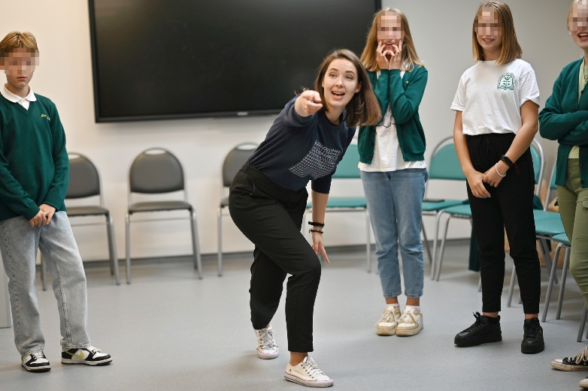 | 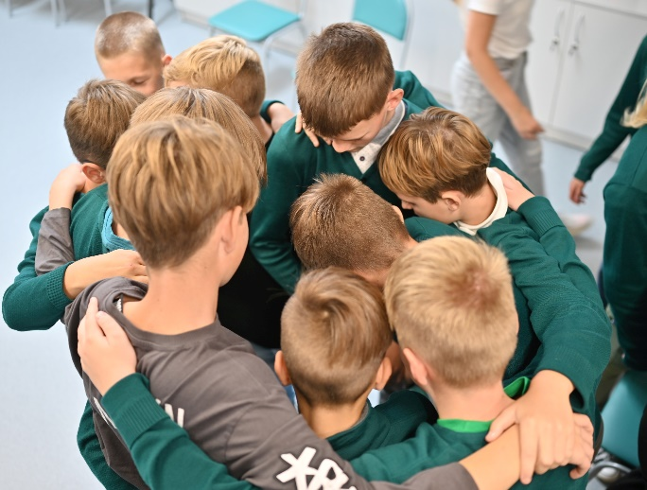
Mokiniai kartu su aktore bandė kurti ir improvizuoti

Rugsėjo 27 d. „Mono arba stereo“ erdvėje muzikė Gintarė Bagdonavičiūtė mamytėms ir jų vaikučiams vedė smagų edukacinį užsiėmimą „Puodų muzika“.

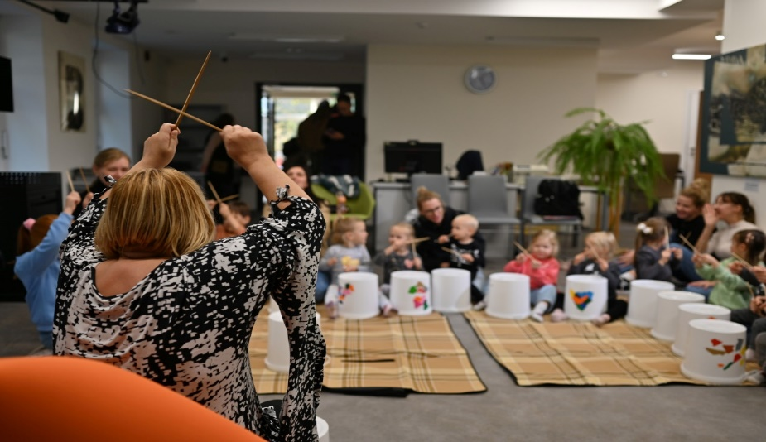

Edukacinis užsiėmimas „Puodų muzika“

Rugsėjo 29 d. vyko susitikimas su vaikų rašytojais Benu Bėrantu ir Virgiu Šidlausku. Rašytojai trumpai pristatė pačių parašytas knygas – Beno Bėranto „Bambukas yra lėėėtas“ ir Virgio Šidlausko „Savanos istorijos“. Svečiai pasakojo apie kūrybos procesus, uždavinėjo klausimus vaikams bei dainavo dainas.

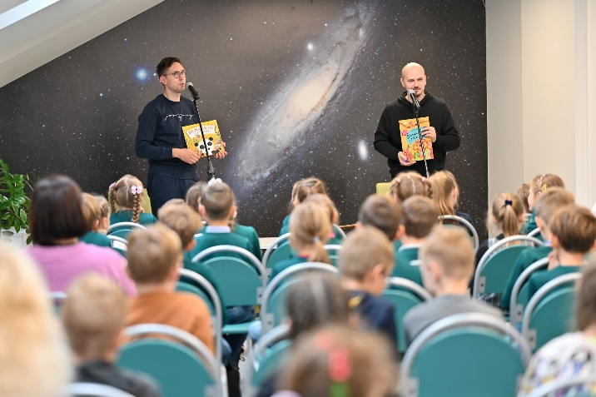 | 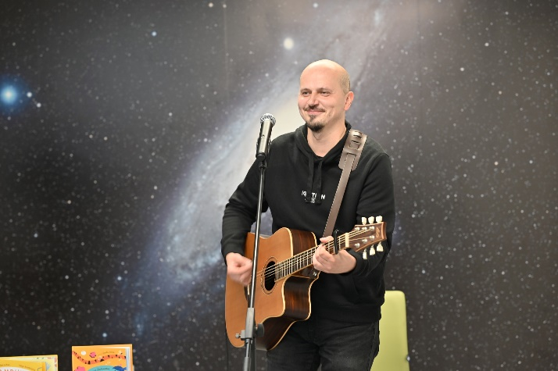
Susitikimas su vaikų rašytojais Benu Bėrantu ir Virgiu Šidlausku

Spalio 20 d. vyko projekto „Istorijų pasakojimas – teatras galvoje“ baigiamasis renginys „Istorijų pasakojimo diena“. Projektą pristatė, su juo supažindino vyriausioji bibliotekininkė Lijana Markevičienė. Renginyje dalyvavo profesionali pasakotoja Milda Varnauskaitė, lietuvių kalbos mokytoja ekspertė Regina Grubinskienė, istorijas pasakojo Pasvalio Petro Vileišio gimnazijos moksleiviai. Milda Varnauskaitė pristatė savo meninį-repertuarinį pasirodymą „Drebulė, Eglės dukra“.

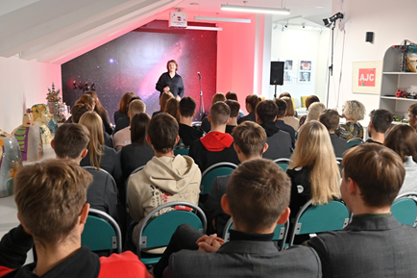 | 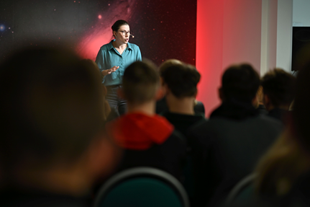
Projekto „Istorijų pasakojimas – teatras galvoje“ baigiamasis renginys „Istorijų pasakojimo diena“

Spalio 12 d. vyko pažintinė ekskursija Šiaulių Medelyno progimnazijos 4 klasės mokiniams ir juos atlydėjusioms mokytojoms Birutei Šiušienei ir Aušrinei Stonienei. Svečiai trumpam apsilankė rašytojo Mariaus Katiliškio atminimo kambaryje, apžiūrėjo kitas bibliotekos erdves – Kūrybos ir edukacijų erdvę, Kvapų ir ramybės kambarį, erdvę „Mono arba stereo“ bei Garso ir vaizdo įrašų studiją.
Svečiai ne tik apžiūrėjo, bet ir išbandė siūlomą paslaugų asortimentą – interaktyvias grindis Kūrybos ir edukacijų erdvėje, įvairius stalo žaidimus, programuojamus robotukus, konstruktorius, kompiuterinius, Xbox žaidimus Atviro jaunimo centro erdvėse, masažinius fotelius Kvapų ir ramybės kambaryje, virtualios realybės akinius „Mono arba stereo“ erdvėje.

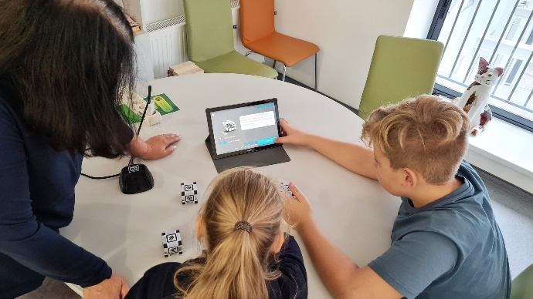 | 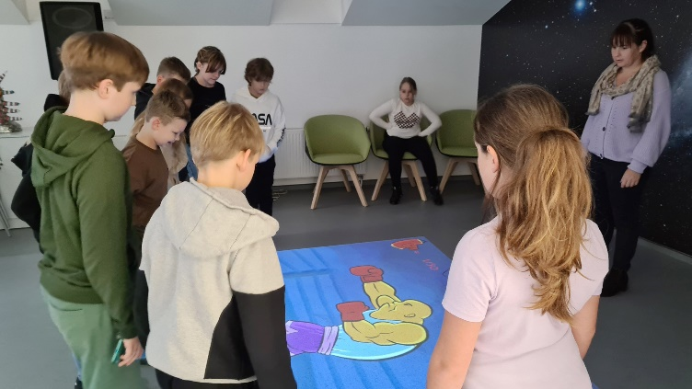
Svečiai išbandė įvairius žaidimus

Spalio 28 d. bibliotekos „Mono arba stereo“ erdvėje vyko kūrybinis užsiėmimas „Žaidžiame muziką“, skirtas ikimokyklinio amžiaus vaikams. Į jį susirinko gausus būrys vaikučių su atlydėjusiais tėveliais. Pamokėlę vedė charizmatiškoji muzikė Gintarė Bagdonavičiūtė. Buvo žaidžiami judrieji žaidimai, kurių metu, skambant muzikai ir įtaigiam Gintarės balsui, dalyviai noriai atkartojo mokytojos judesius bei įsitraukė į bendrą kūrybinį procesą. Vaikučiai plasnojo, plaukė, šokinėjo, straksėjo bei atliko kitas užduotėles.

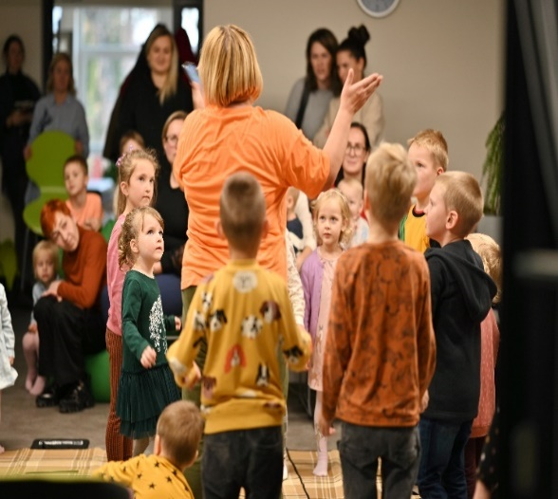 | 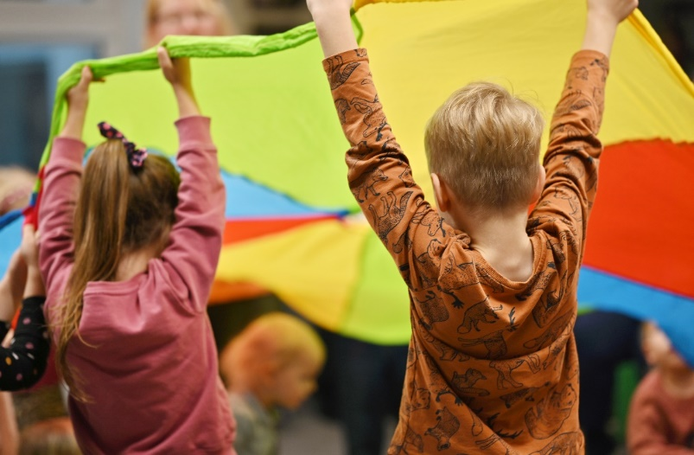 | 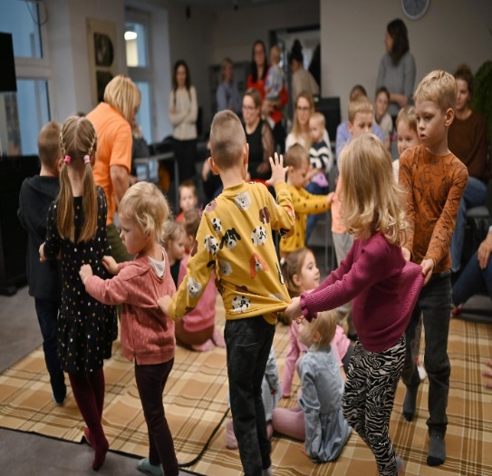
Kūrybinis užsiėmimas „Žaidžiame muziką“

Lapkričio 11 d. vyko projekto „Istorijų pasakojimas – teatras galvoje“ įgyvendinimo metu sukurto spektaklio „Gimtadienis‟ premjera. Spektaklis pastatytas pagal pasvalietės literatės Tomos Trybytės pjesę „Sapno ir žemės vaikelis“. Jį susirinkusiems dovanojo Pasvalio Mariaus Katiliškio viešosios bibliotekos lėlių teatras „Kaukutis“. Biržų rajono savivaldybės Jurgio Bielinio viešosios bibliotekos Vaikų literatūros skyriaus teatro „Teatriukas“ pristatė edukacinį spektaklį.

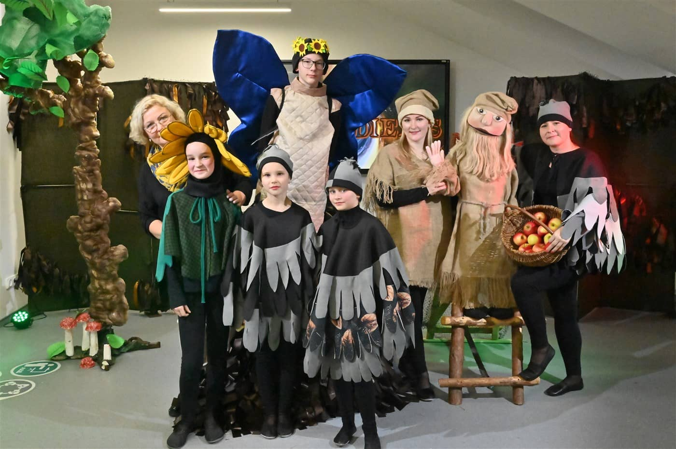 | 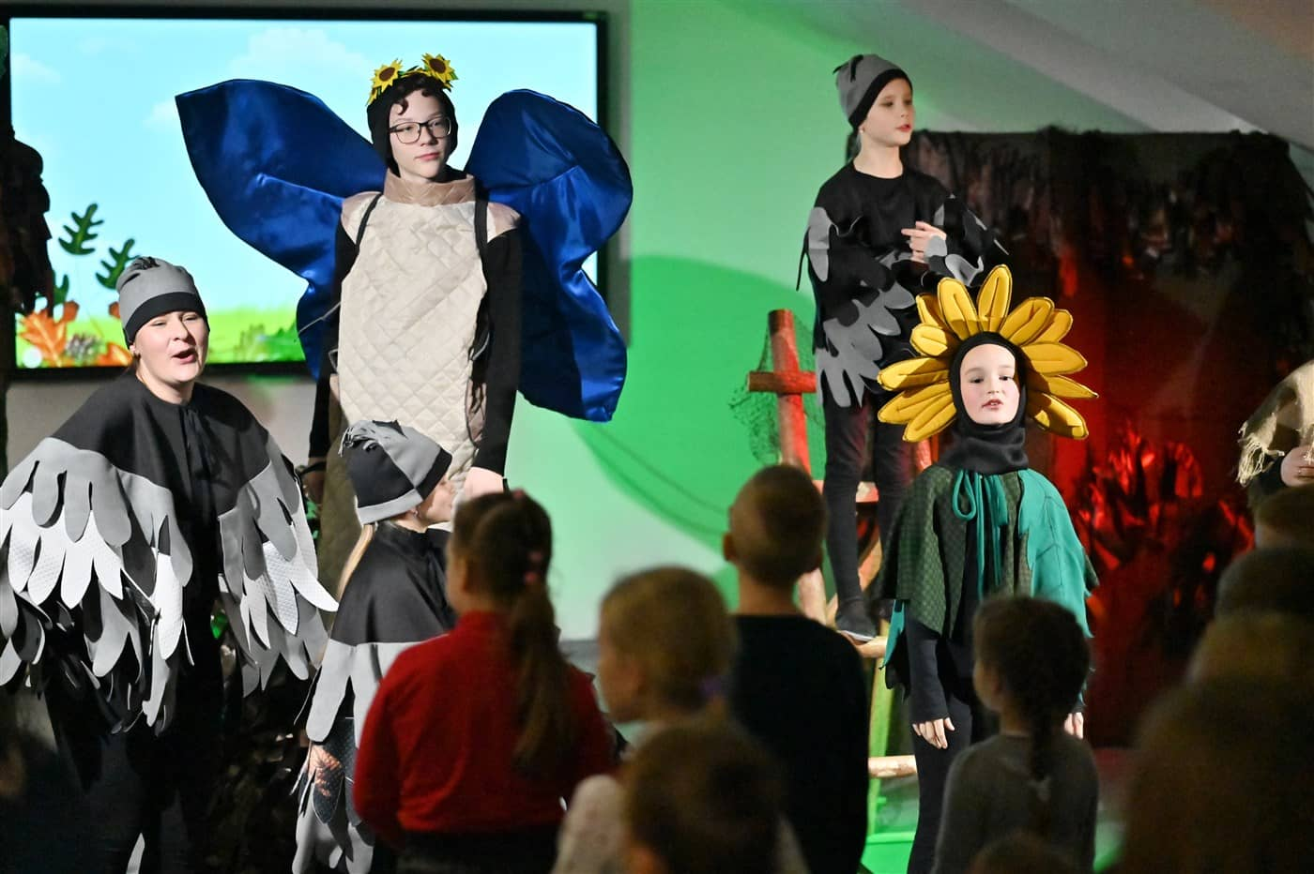
Spektaklio „Gimtadienis‟ premjera

Lapkričio 14–18 d. bibliotekoje buvo minima Šiaurės šalių literatūros savaitė. Kūrybos ir edukacijų erdvėje vyko Martin Glaz Serup ir Malin Kivela paveikslėlių knygos „Jei sutiktum lokį“ ištraukos garsinis skaitymas. Ištrauką skaitė, su Šiaurės šalių literatūros savaitės idėja supažindino bibliotekininkė Dalia Šedienė. Dalyvavo Joniškėlio Gabrielės Petkevičaitės-Bitės gimnazijos 2 kl. mokiniai ir pradinio ugdymo mokytoja Roma Kanapeckienė bei 3a kl. mokiniai ir pradinio ugdymo mokytoja Daiva Norvaišienė.

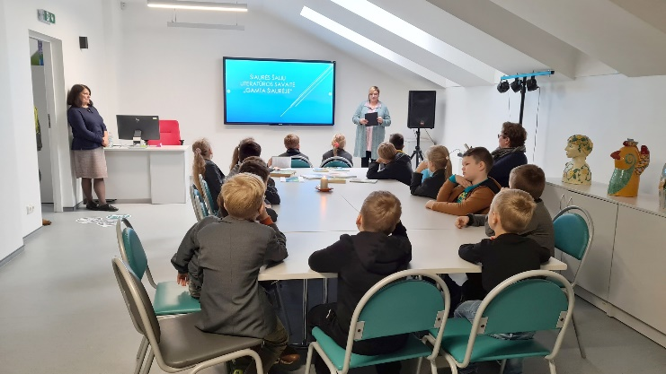
Vaikai dalyvavo garsiniuose skaitymuose

Lapkričio 21 d. bibliotekos „Mono arba stereo“ erdvėje vyko kūrybinės dirbtuvės „Popieriaus marmuravimas“, kurias pravedė dailininkė Leonora Stravinskienė.

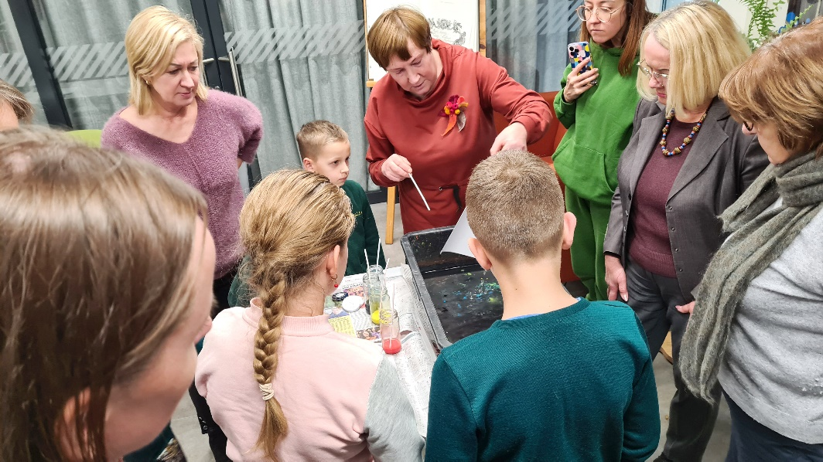 | 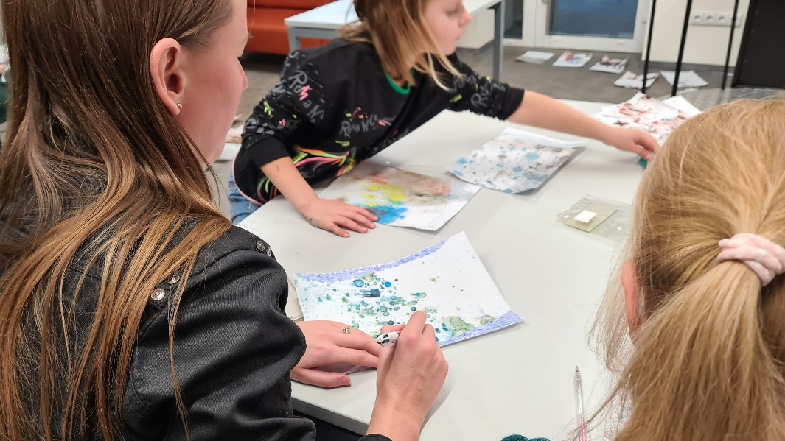
Kūrybinės dirbtuvės „Popieriaus marmuravimas“

Lapkričio 30 d. „Mono arba stereo“ erdvėje vyko edukacinis užsiėmimas „Kai akmuo prabyla“. Užsiėmimą vedė talentingas jaunasis skulptorius, Pasvalio rajono menininkų klubo „Rats“ ir Lietuvos tautodailininkų sąjungos Panevėžio skyriaus narys – Valius Remeika. Šiuo metu skulptorius gyvena ir kuria Saločiuose. Renginyje galėjome išvysti dalį to laikotarpio Valiaus kurtų keramikinių – šachmatų figūrų skulptūrėlių, kurias menininkas lyg šiol labai saugo.

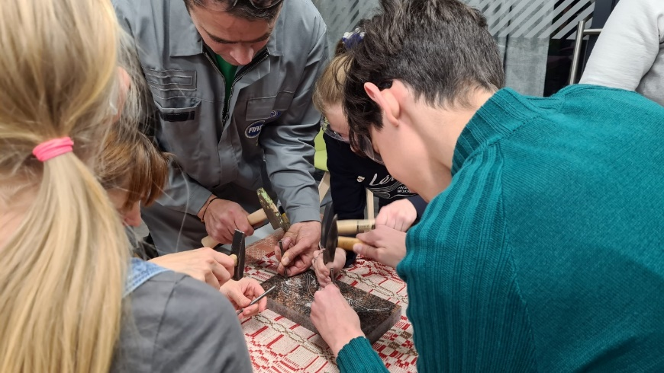 | 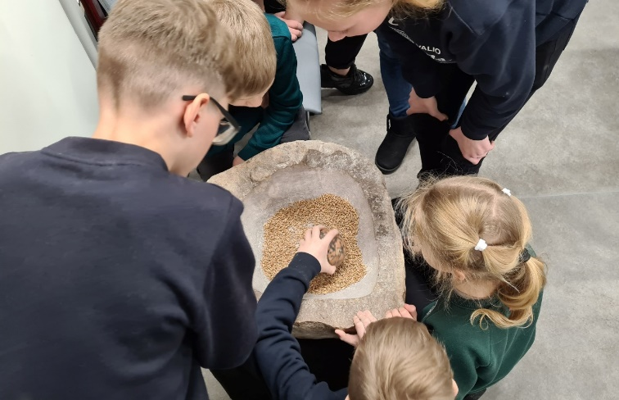
Edukacinis užsiėmimas „Kai akmuo prabyla“

Visą gruodžio mėnesį bibliotekoje vyko kūrybinės dirbtuvėlės vaikams „Kalėdų belaukiant...“.
Buvo pristatytos kalėdinės knygelės. Vaikai sužinojo kaip gimė tradicija puošti eglutę, koks kraštas laikomas kalėdinės eglutės tėvyne, kada ir kaip kalėdinė eglutė pradėta puošti Lietuvoje. Vėliau sekė kūrybinė užduotis – kalėdinio žaisliuko kūrimas. Užsiėmimus vedė Vaikų erdvės darbuotojos Dalia, Rasa bei edukatorė Laima Bulakina. Kūrybinėse dirbtuvėlėse dalyvavo Pasvalio lopšelio-darželio „Liepaitė“ auklėtiniai (priešmokyklinio ugdymo mokytoja Aušra Reižyte ir jos padėjėja Regina Dovydėnienė), Pasvalio r. Narteikių mokyklos-darželio „Linelis“ mokiniai, Pasvalio vaikų dienos centro „Debesų kiemas“ vaikai, Pasvalio r. Joniškėlio Gabrielės Petkevičaitės-Bitės gimnazijos 2 klasės mokiniai, Pasvalio Lėvens pagrindinės mokyklos Ustukių skyriaus šešiamečiai ir 2–3 klasės mokiniai.

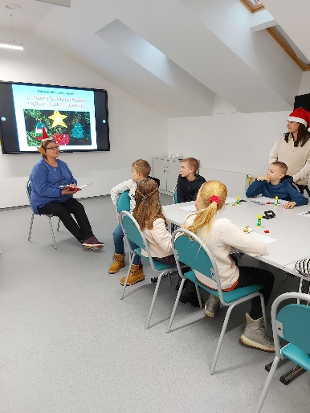 | 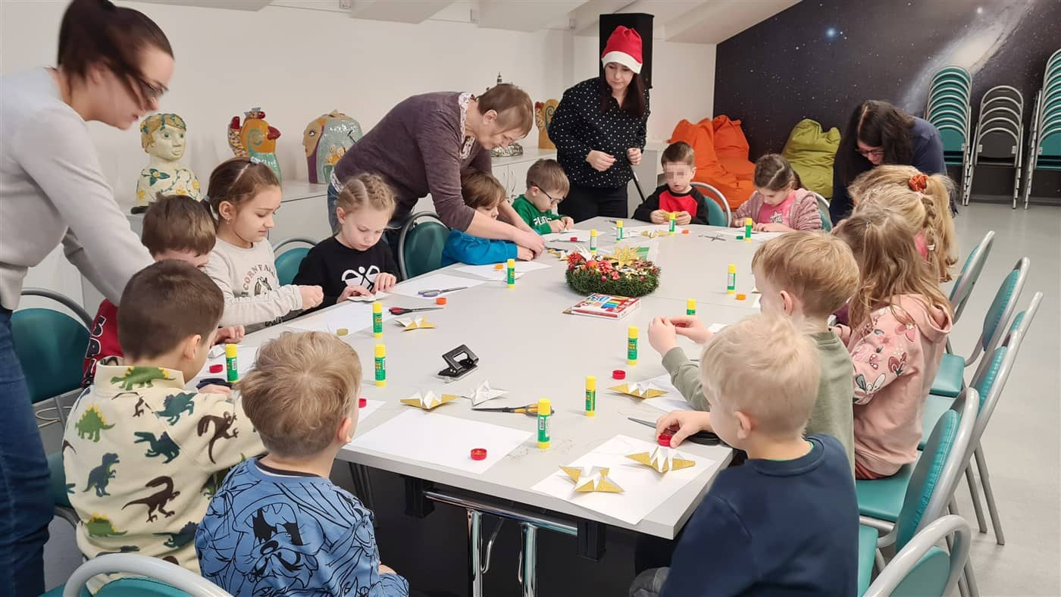
Vaikai dalyvavo kūrybinėse dirbtuvėse ir gamino žaisliukus

2022 m. vyko edukaciniai užsiėmimai: „Apie meškiukus“, „Pasivaikščiojimas su Andersenu“, „Gyveno senelis ir bobutė“, „Bitė ir aš“, „Paliesk abėcėlę rankomis“, „Kaip atsirado knyga“, „Atradimai tau po kojomis“, „Pažink biblioteką ir bibliotekininko profesiją“.

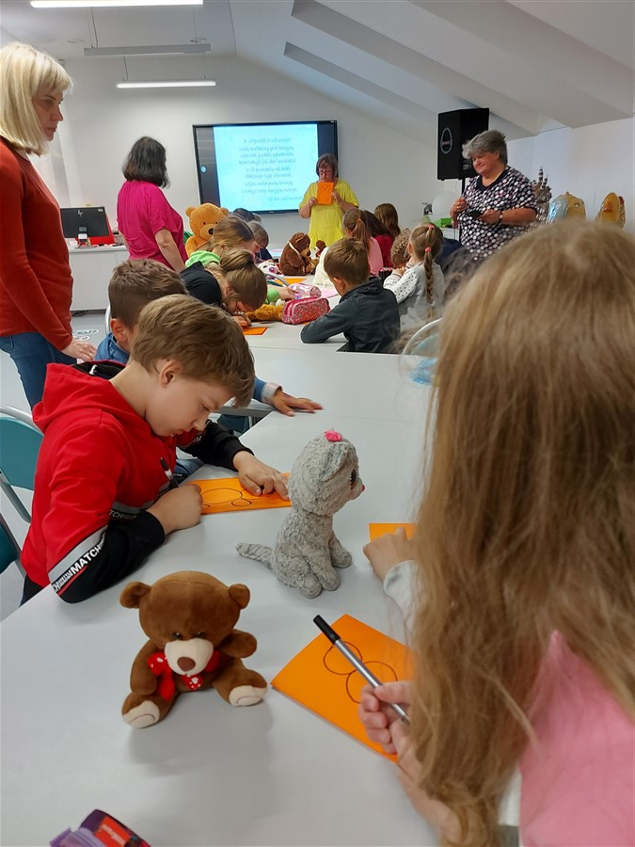 | 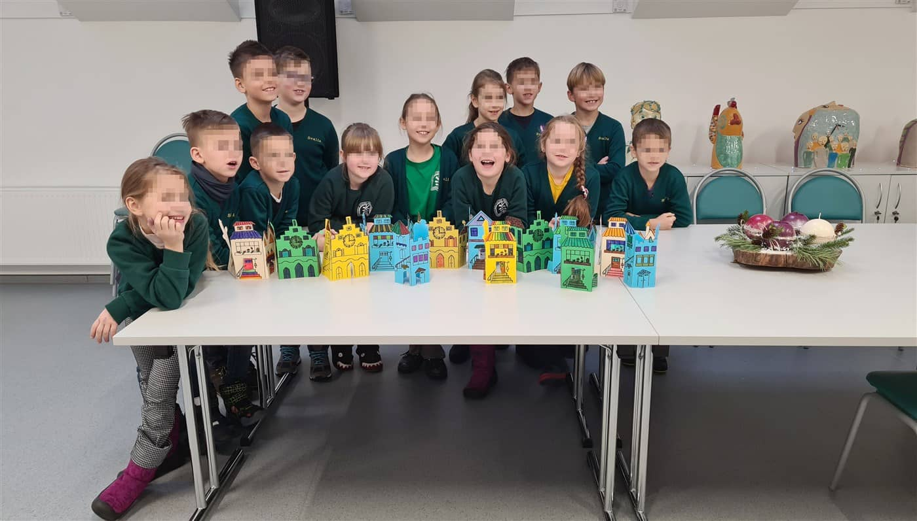
Rita Baltrukienės vedamų edukacinių užsiėmimų bibliotekoje dalyviai

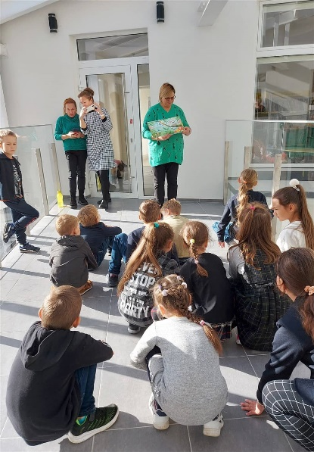 | 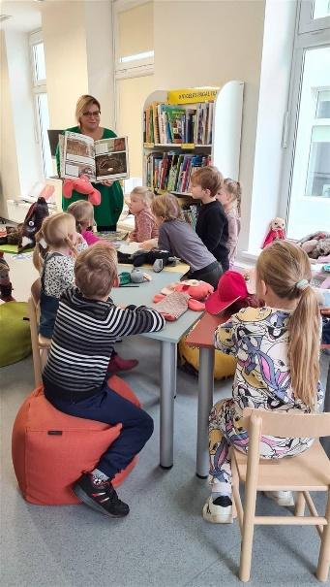
Akimirkos iš pažintinių ekskursijų „Pažink biblioteką ir bibliotekininko profesiją“ darželių bei pradinių klasių vaikų grupėms, kuriose dalyvavo 430 vaikų

2022-aisiais metais „Mono arba stereo“ erdvėje įvyko 15 virtualios realybės eksperimentinio paketo „PIMAX 5K Super“ pristatymų. Paketo įrangą sudaro specialūs virtualios realybės akiniai su programine įranga. Tai puiki galimybė susipažinti su virtualia realybe ir dirbtiniu intelektu žaidžiant įvairius mokomuosius žaidimus. Vaikams be galo patiko šio programinio paketo galimybės.
Beje, virtualūs užsiėmimai vyko ne tik jaunimui, bet ir senjorams. Senjorai buvo pakviesti užsidėti virtualios realybės akinius ir pakeliauti po virtualias džiungles „Mono arba stereo“ erdvėje veikiančiame virtualios realybės pramogų ir žaidimų kampelyje.

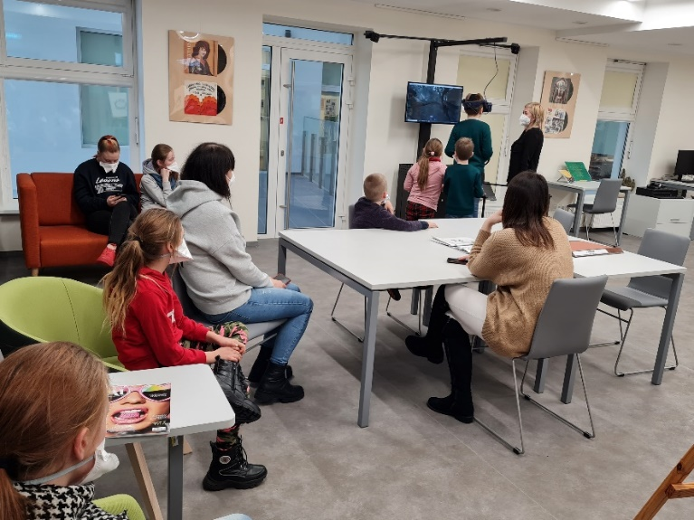 | 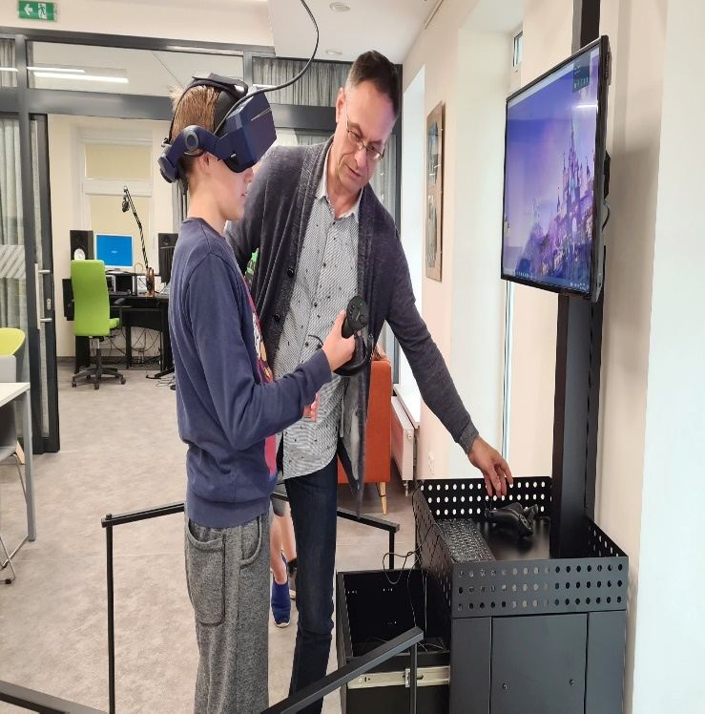 | 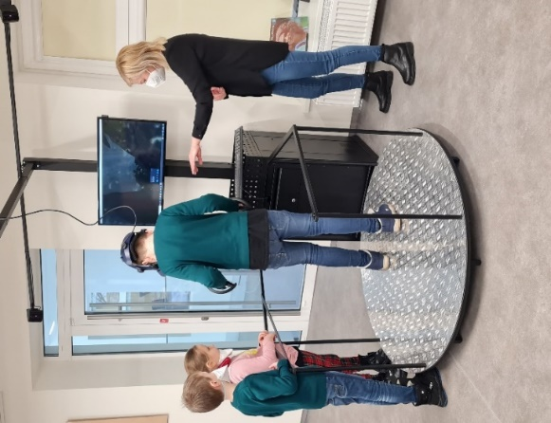
Vaikai supažindinami su virtualios realybės akiniais

Visus metus darbuotojai vyko į išvažiuojamąsias edukacijas: į lopšelį-darželį „Liepaitė“, Pasvalio r. Joniškėlio Gabrielės Petkevičaitės-Bitės gimnazijos Narteikių skyrių, Joniškėlio miesto biblioteką, Pasvalio r. Krinčino Antano Vienažindžio progimnazijos Pajiešmenių skyrių, Pušaloto kaimo biblioteką, Saločių A. Poškos pagrindinę mokyklą, Svalios progimnazija, Lėvens pagrindinę mokyklą, Pasvalio sutrikusio intelekto žmonių globos bendriją „Viltis“, Dagių kaimo biblioteką su edukacinėmis programomis „Sensoriniai skaitymai“, „Bitė ir aš“, „Knygų starto“, naujų knygų pristatymu ir akcija „Laiškas pirmokui“.

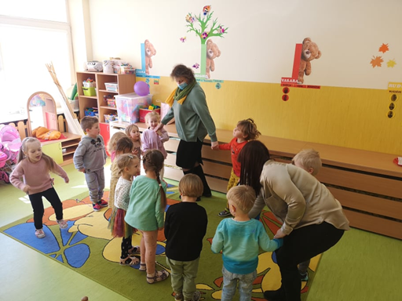 |  |  | 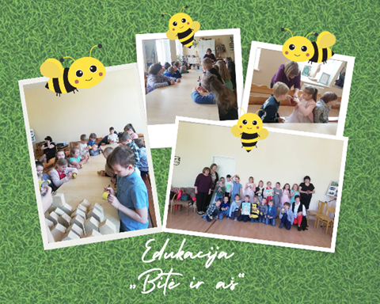
Smagūs edukaciniai užsiėmimai
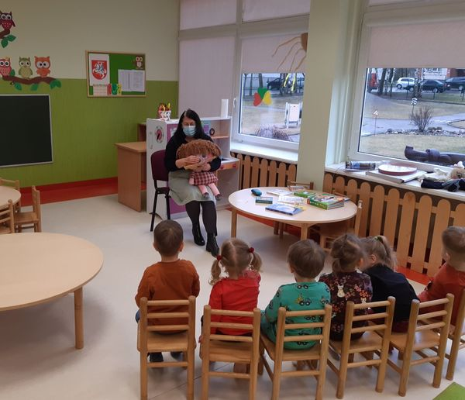 |  | 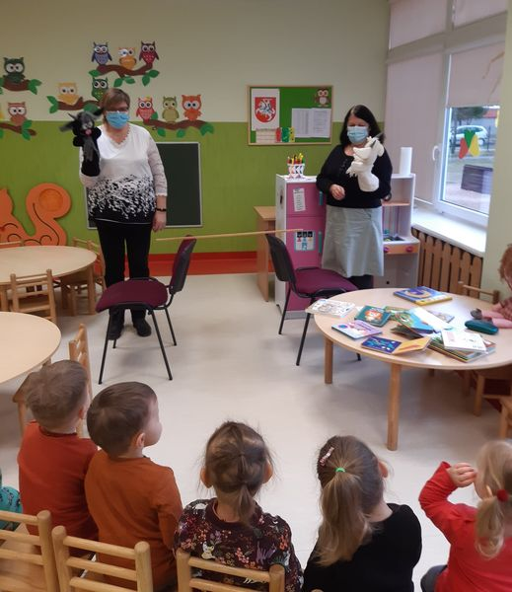
Lopšelio-darželio ,,Liepaitės“ vaikučių pažintis su knygelėmis

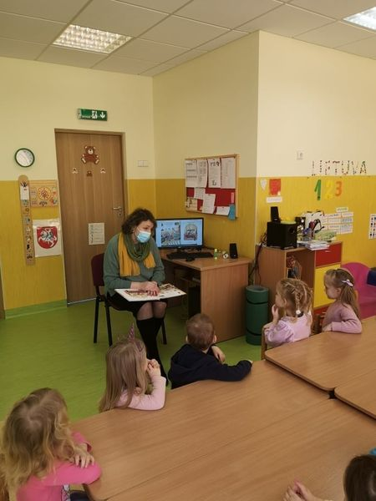 | 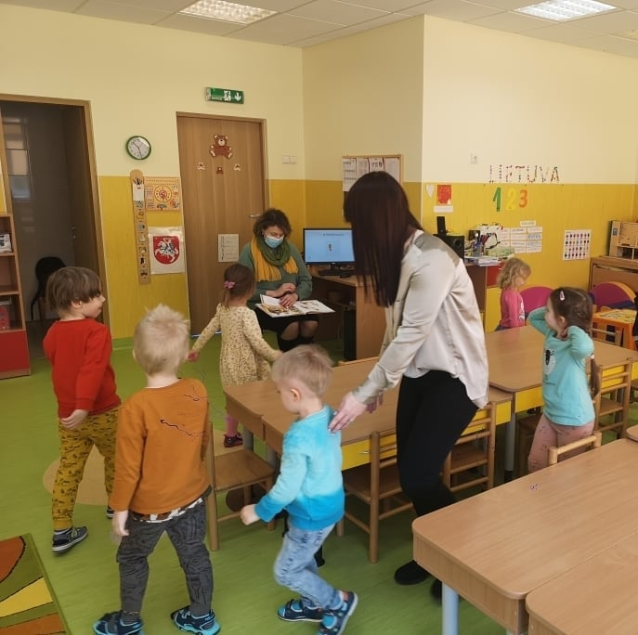
Lopšelio-darželio „Liepaitės“ darželinukai dalyvavo sensoriniuose skaitymuose

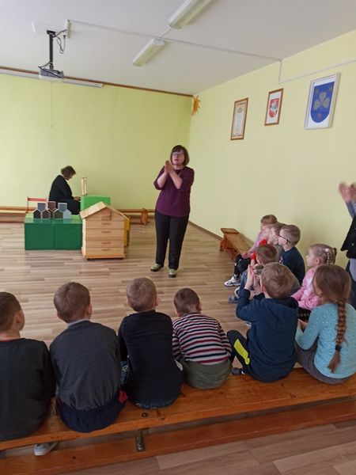 | 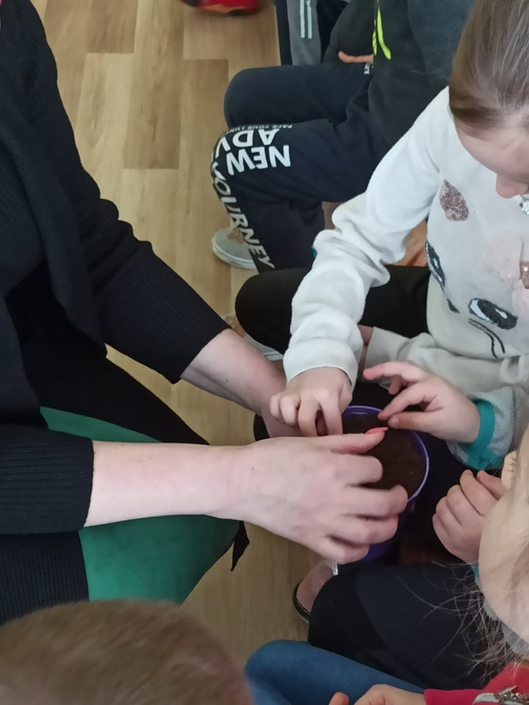
Akimirkos iš užsiėmimo Joniškėlyje

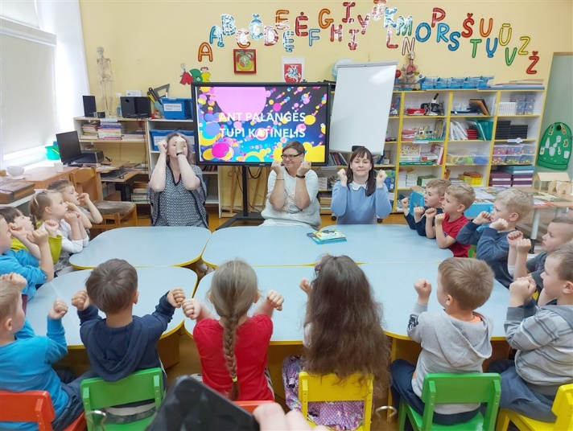 | 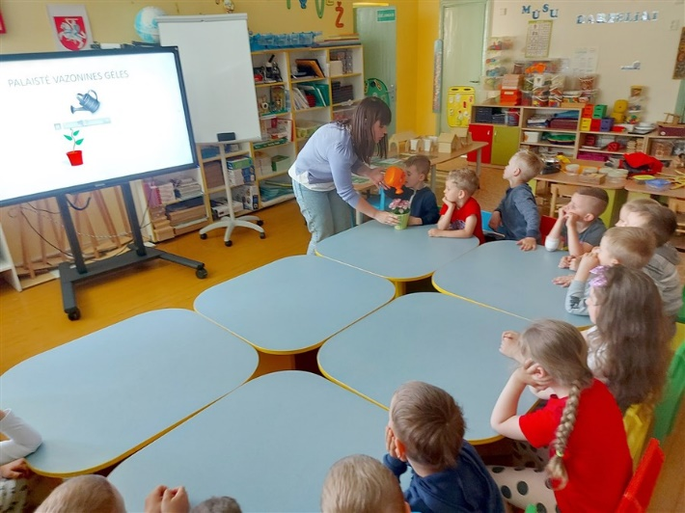
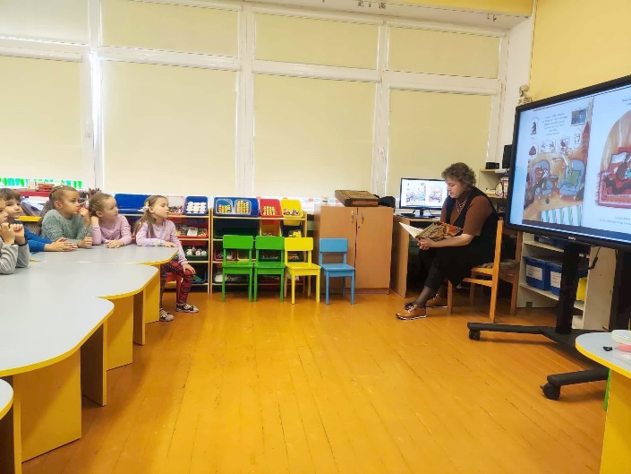 | 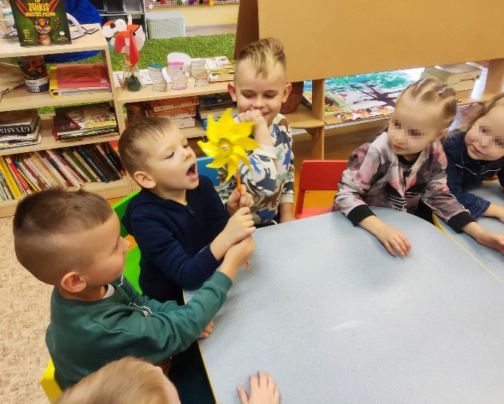
Lopšelyje-darželyje „Liepaitė“ vyko sensoriniai skaitymai „Kaip kiškis mokėsi drąsos“

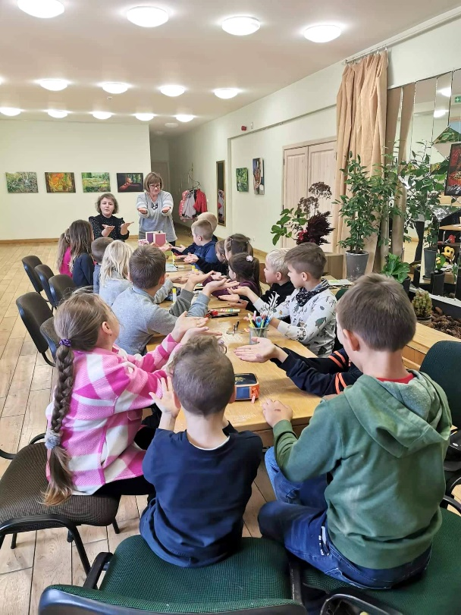 | 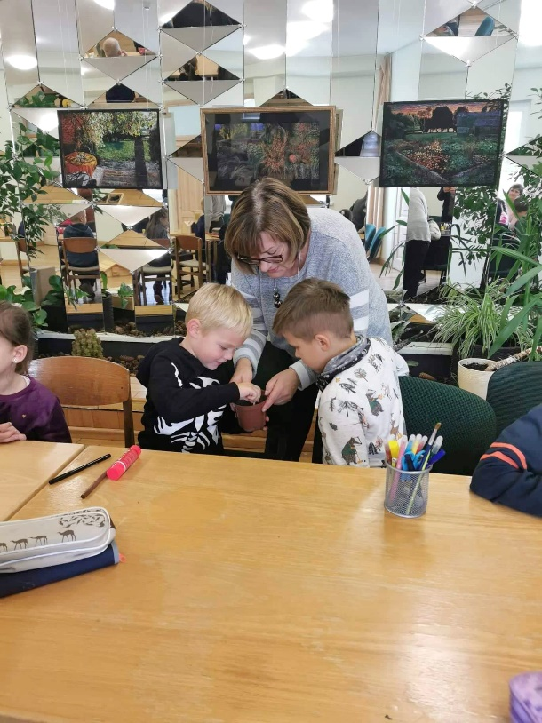
Pajiešmenių mokyklos priešmokyklinukai, pirmokai ir trečiokai dalyvavo edukacijoje „Bitė ir aš“

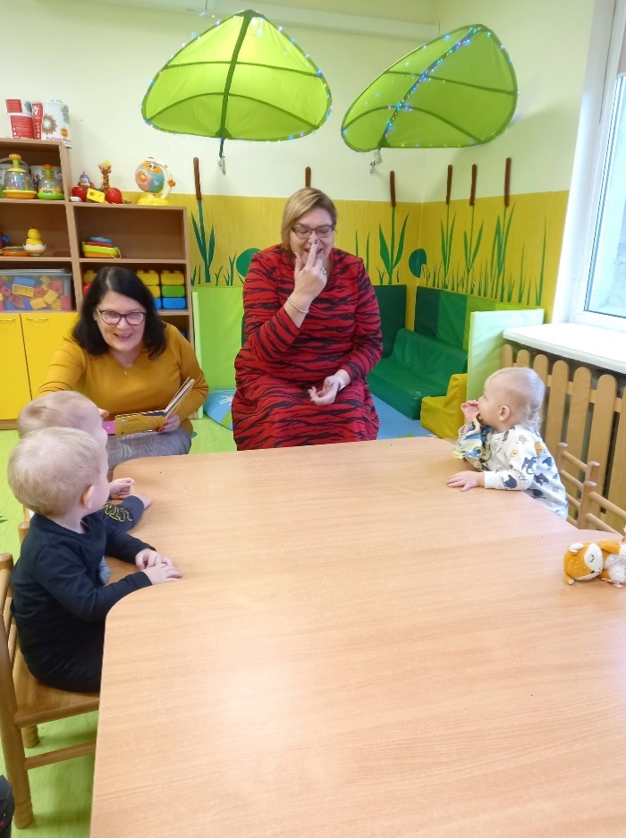 | 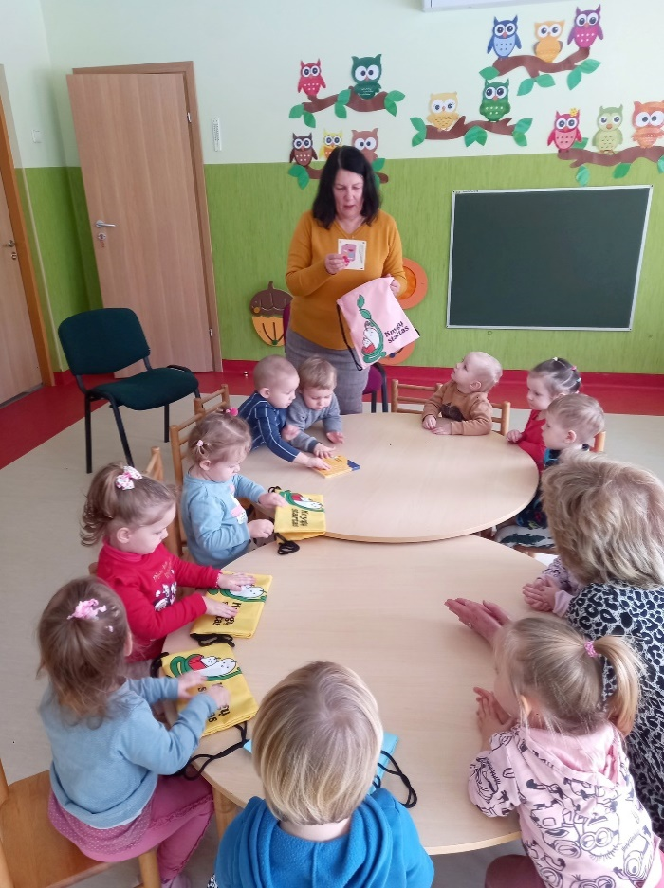
Lopšelio-darželio „Liepaitė“ auklėtiniai klausosi Indės Zaleckienės knygelės „Kapt, kapt, kapt“

Parodos Vaikų erdvėje:
Sausio mėn. Pasvalio „Riešuto“ mokyklos V specialiosios klasės mokinių darbų paroda „Žiema, žiema“.
Vasario mėn. Pasvalio Riešuto mokyklos mokinių piešinių paroda „Žiemos išdaigos“.
Vasario mėn. „Laisvės paukščiai“ – „Riešuto“ mokyklos I–III mokymų metų socialinių įgūdžių ugdymo klasių mokinių darbų paroda, skirta vasario 16-kovo 11 dienoms paminėti.
Kovo mėn. dailyraščio konkurso „O rašto tas grožis!“ darbų paroda.
Balandžio mėn. Pasvalio rajono sutrikusio intelekto žmonių užimtumo centras „Viltis“ Tomo Šiaulio piešinių paroda „Apie daiktus. Trumpos istorijos“.
Gegužės mėn. pristatyta jungtinė darbų paroda „Mano mažasis draugas“ – 60 kūrinių, kurių fotografijos buvo eksponuojamos bibliotekos Vaikų erdvės svetainėje.
Gegužės mėn. Pasvalio Petro Vileišio gimnazijos mokinės Rugilės Paliukėnaitės piešinių paroda „Utopijos“.
Birželio mėn. Pasvalio miesto ir rajono mokyklų piešinių-plakatų piešimo konkurso dalyvių darbų paroda „Gyvenk sveikai – kvėpuok laisvai!“, skirta Pasaulinei nerūkymo dienai.
Rugpjūčio mėn. Pasvalio Petro Vileišio gimnazijos mokinių dailės darbai „Improvizacijos ekspresionizmo tema“.
Rugsėjo mėn. vyko fotonuotraukų konkurso „Vasara su augintiniu“ virtuali paroda.
Rugsėjo mėn. skaitymo iššūkio virtuali paroda „Knyga – madingiausias šių metų vasaros desertas!“
Lapkričio mėn. Pasvalio P. Vileišio gimnazijos IV kl. mokinės Paulos Augėnaitės darbų paroda „Iliustracijos lietuvių kūriniams. Piešiniai grafitu“.
Gruodžio mėn. dailininkų-knygų iliustratorių paroda „Pasaulio įvairovė Lietuvos knygų iliustracijose“.

